**Опросный лист на проектирование и изготовление**

**станции повышения давления/пожаротушения (СПД/СПТ)**

|  |  |  |
| --- | --- | --- |
| **1. Заказчик** |  | |
| Адрес |  | |
| Контактное лицо |  | |
| Телефон/факс |  | |
| Электронная почта |  | |
| Название объекта |  | |
| Адрес объекта |  | |
| Характер территории: (предприятие, складской комплекс, поселок, дом и т.д.) | |  |

|  |  |
| --- | --- |
| **Параметры** | Значение |
| **2. Тип станции** | □ СПД  □ СПТ |
| Максимальный расход общий, □ м3/час; □ л/с |  |
| Максимальный расход на один насос, □ м3/час; □ л/с |  |
| Расчетный напор, м |  |
| Требуемое количество насосов, шт.: | |
| Рабочих |  |
| Резервных |  |
| На склад |  |
| Марка насосов |  |
| Тип насосов | □ под заливом  □ самовсасывающие |
| Исполнение насосов | □ вертикальные  □ горизонтальные |
| Наличие сервисных прокруток | □ да  □ нет |
| **Подводящий трубопровод:** | |
| Количество, шт. |  |
| Диаметр, DN/OD |  |
| Глубина заложения Hподв., м (низ лотка) |  |
| Тип соединения подводящего трубопровода: | |
| фланец |  |
| раструб |  |
| свободный конец |  |
| **Напорный трубопровод:** | |
| Количество, шт. |  |
| Диаметр, DN/OD |  |
| Глубина заложения Hотв., м (низ лотка) |  |
| Способ подачи воды в станцию | □ от центральной сети  □ забор из емкости  □ из скважины |

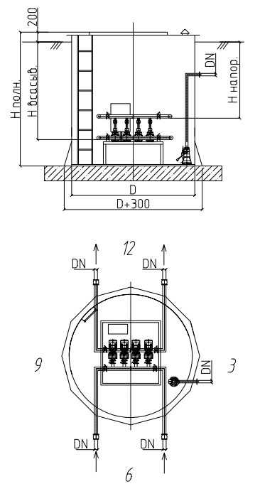

|  |  |
| --- | --- |
| **3. СПД** | Значение |
| Частотное регулирование | □ да □ нет |
| Каскадное регулирование | □ да □ нет |

|  |  |
| --- | --- |
| **4. СПТ** | Значение |
| **Дренчерная:** |  |
| Количество кнопок, шт |  |
| Удаленность самой дальней кнопки, м |  |
| **Спринклерная (по давлению):** |  |
| Жокей-насос (с указанием параметров Qм3/час, Hм) |  |
| Мембранный бак (указать объем, м3) |  |

|  |  |
| --- | --- |
| **5. Параметры** | Значение |
| **Автоматика:** |  |
| Автоматический ввод резерва (АВР) электропитания | □ да □ нет |
| Исполнение наружное / внутреннее |  |
| Диспетчеризация | □ да □ нет |
| GSM-модуль/ СМС-оповещение | □ да □ нет |
| Антивандальное исполнение | □ да □ нет |
| Взрывозащищенное исполнение | □ да □ нет |
| Маркировка/Класс взрывозащищённости |  |

**6. Дополнительное оборудование:**

|  |  |
| --- | --- |
| Наземный утепленный павильон | □ да □ нет |
| Корпус для подземного размещения станции | □ да □ нет |
| Дренажный насос (с указанием рабочих параметров Q,м3/час; H,м) | □ да □ нет |
| Управление дренажным насосом |  |
| Управление задвижками с электроприводом (количество, мощность, кВт) – сигнал на открытие/полное управление | □ да □ нет |
| **7. Особые отметки:** | |

**СПД – станция повышения давления**

**СПТ – станция пожаротушения**

**Если у вас возникли вопросы по заполнению опросного листа, позвоните Нам.**

**Дата_________________ Подпись_____________________**